Integrantes da dupla: Jong Chul Lee

Projeto do site:

Tema: Relatar para melhorar.

público-alvo: Toda população

Usuário Administrador: Consegue publicar,deletar,alterar todos as publicações.

Usuário Logado: Consegue publicar,deletar,alterar as suas publicações e verificar as publicações

Usuário Visitante: Consegue apena visualizar as publicações tendo restrição para publicar

objetivos: Um espaço onde o as pessoas podem relatar problemas e coisas boas, através de imagens, possibilitando desta forma o conhecimento de informações, que se interessem, fazem com que a colaboração e solidariedade das pessoas possa de uma forma ou de outra colaborar com as experiências que tem sobre o assunto em interesses comuns.

descrição do conteúdo: Home, Logar,Cadastrar,Publicar publicações, Fale Conosco

mapa do site:

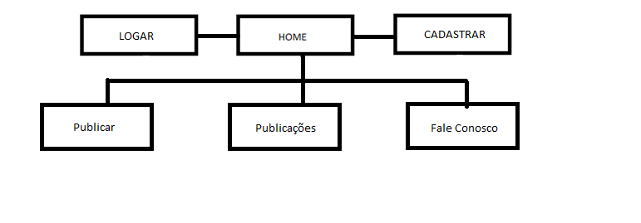

 Wireflame

HOME

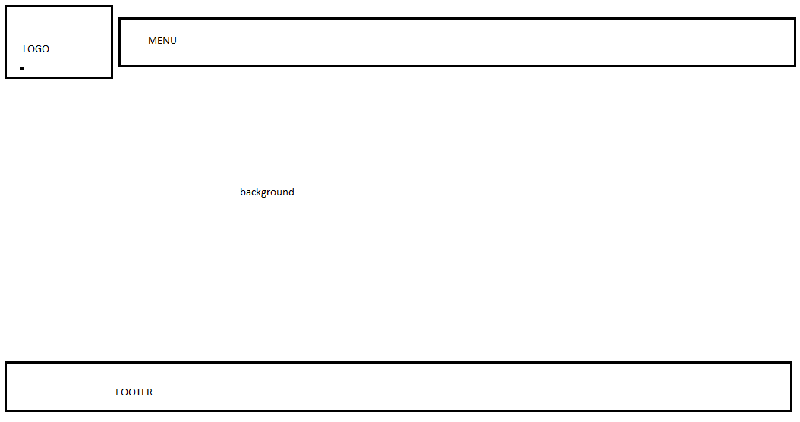

Páginas de Conteúdo

